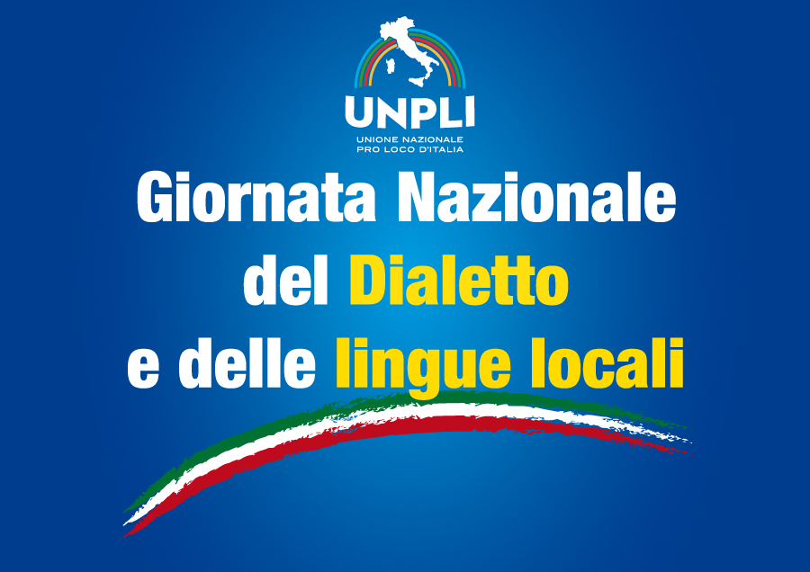

17 GENNAIO 2017
GIORNATA NAZIONALE DEL DIALETTO E DELLE LINGUE LOCALI
ADERISCI CON LA TUA PRO LOCO, ASSOCIAZIONE o ENTE
(segnala un evento previsto per il 17 gennaio e/o per i giorni precedenti o successivi)

Per segnalare la propria adesione ed il tipo di attività scelta basta inviare questo documento compilato a giornatadeldialetto@unpli.info

Pro Loco / Associazione /Ente …………………………………………………………………………………………………
(Nome, Comune, Provincia e Regione)

DATA e ORARIO ……………………………………………………………………………

DESCRIZIONE ATTIVITÀ (Breve descrizione dell’evento) ………………………………………………………………………………………………………………………………………………………………………………………………………………………………………………………………………………………………………………………………………………………………………………………………………………………………………
CONTATTI
Indirizzo luogo evento ………………………………………………………………………………………………… ………………………………………………………………………………………………………………………………
Telefono……………………………………………………………………………………………………………………………
Email…………………………………………………………………………………………………………………………………

ALCUNI ESEMPI DI POSSIBILI AZIONI PER ADERIRE ALLA GIORNATA:
- raccolta di libri in e sui dialetti;
- raccolta di testimonianze video ed audio di proverbi, poesie, saperi, ecc…;
- convegni e/o seminari;
- letture pubbliche di poesie o proverbi;
- coinvolgimento scuole con ricerche, lavori e altro;
- presentazione di una manifestazione in italiano e in dialetto;
- rappresentazioni teatrali, giochi di strada;
- organizzazione di una manifestazione dedicata al tema della Giornata;
- altri eventi.

NB: Questi sono solo alcuni spunti l’importante è diffondere lo spirito della Giornata e di sensibilizzare le comunità sull’importanza di tutelare patrimoni e saperi legati ai patrimoni culturali locali.
Per maggiori informazioni la segreteria UNPLI è a disposizione per ogni ulteriore richiesta o informazione ai seguenti contatti: Tel 06.99223348 - giornatadeldialetto@unpli.info

